**FACULTAD DE INGENIERÍA**

**Carrera Profesional de Ingeniería de Sistemas e Informática**

Programación Orientada a Objetos

Título:

“Consulta oftalmologica”

Ciclo: V

Autores:

Nina Aragón, Enzo Josué

Aguilar Rios ,Giussepe Alexander

Docente: Ing. Aníbal Sardón Paniagua

Sección: 01601

Arequipa – Perú

2021

Contenido

**Capítulo I: Aspectos Generales** 4

**1.** **Aspectos generales:** 4

**1.1. Definición del problema:** 4

**1.1.1. Descripción del problema:** 4

**1.2. Definición de los objetivos** 4

**1.2.1. Objetivos de la biblioteca** 4

**1.3. Alcance:** 4

**1.3.1 Descripción de los formularios** 4

**1.4 Contexto del sistema** 8

**1.4.1 Diagrama de contexto** 8

**CAPÍTULO 2: DISEÑO DE LA APLICACIÓN** 9

**2.1 DISEÑO GENERAL DEL SISTEMA** 9

**2.1.1 DISEÑO DE LAS CLASES** 9

**2.1.2 DESCRIPCIÓN DE LA BASE DE DATOS Y TABLAS** 10

**2.1.3 LÓGICA DE LA APLICACIÓN** 11

**3. Conclusiones** 12

**4. Recomendaciones** 12

**Bibliografía** 12

**HISTORIAL DE VERSIONES**

|  |  |  |  |  |  |
| --- | --- | --- | --- | --- | --- |
| **Fecha de elaboración** | **Versión** | **Elaborado por** | **Descripción** | **Revisado por** | **Fecha de Revisión** |
| 28-08-2021 | 1.0 | Equipo | Creación del documento |  |  |
| 13-10-2021 | 2.0 | Equipo | Formularios terminados |  |  |

# **Capítulo I: Aspectos Generales**

## **1. Aspectos generales:**

### **1.1. Definición del problema:**

### **1.1.1. Descripción del problema:**

Queremos que los pacientes encuentren al médico perfecto y programen una cita de la manera más fácil. También ayudaremos a los médicos a administrar mejor su práctica y a construir su reputación en línea.

## **1.2. Definición de los objetivos**

### **1.2.1. Objetivos de la biblioteca**

* Implementar una aplicación de escritorio que mejore la gestión de consultas oftalmológicas.
* Facilitar la búsqueda de doctores y reservar citas.
* Aumentar el prestigio de la institución.

## **1.3. Alcance:**

Mediante una aplicación de escritorio, mejoraremos los procesos que se realizan a diario en la clínica oftalmológica, por lo que utilizaremos el lenguaje Java con ayuda de la librería Swing e implementaremos una base de datos.

Mediante la aplicación desarrollada, se optimizará la administración de los recursos de la clínica oftalmológica (agregar citas, búsqueda de doctores, historia clínica).

### **1.3.1 Descripción de los formularios**

**Preguntando Usuario**

Este formulario sirve para identificar el tipo de usuario a la persona que ingresa en la aplicación.

|  |  |  |
| --- | --- | --- |
| **Nombre del Formulario** | **Descripción:** | **Usuarios:** |
| Preguntando Usuario | Elige el tipo de usuario de la persona que va a ingresar a la aplicación | * Cliente * Doctor * Administrador |

|  |  |  |  |
| --- | --- | --- | --- |
| **Control** | **Titulo** | **Evento** | **Descripción** |
| labelAdministrador | Imagen administrador | Clic | Ingresa al formulario con el tipo de usuario Administrador |
| labelCliente | Imagen Cliente | Clic | Ingresa al formulario con el tipo de usuario Cliente |
| labelDoctor | Imagen Doctor | Clic | Ingresa al formulario con el tipo de usuario Doctor |

**Login:**

El siguiente formulario permite ingresar al usuario al menú principal, en caso de que no tenga una cuenta, para ingresar al formulario para crearse una cuenta.

|  |  |  |
| --- | --- | --- |
| **Nombre del formulario:** | **Descripción:** | **Usuarios:** |
| Login | Permite ingresar sesión o crear una cuenta | * Administración * Paciente * Doctor |

|  |  |  |  |
| --- | --- | --- | --- |
| **Control** | **Título** | **Evento** | **Descripción** |
| btn_ingresar | Ingresar | Clic | Permite iniciar sesión |
| btn_crear_cuenta | Crear Cuenta | Clic | Permite crear cuenta |

**Registrar:**

El formulario registrar permite registrar a los nuevos usuarios, en caso de que ya tenga una cuenta accede al formulario ingresar, para poner iniciar sesión

|  |  |  |
| --- | --- | --- |
| **Nombre del formulario:** | **Descripción:** | **Usuarios:** |
| Registrar | Permite crear una cuenta | * Paciente |

|  |  |  |  |
| --- | --- | --- | --- |
| **Control** | **Título** | **Evento** | **Descripción** |
| btn_continuar | Continuar | Clic | Luego de registrarse entra al menu principal |
| btn_iniciar_sesion | Iniciar sesión | Clic | Si ya tienes una cuenta, irás al apartado de iniciar sesión |

**Registrar Citas:**

Permite registrar citas al cliente buscando al doctor por nombre, apellido o codigo.

|  |  |  |
| --- | --- | --- |
| **Nombre del formulario:** | **Descripción:** | **Usuarios:** |
| Registro_Citas | Se puede registrar una cita | * Paciente |

|  |  |  |  |
| --- | --- | --- | --- |
| **Control** | **Título** | **Evento** | **Descripción** |
| Jcb_buscar | Buscar por | ActionPerformed | Permite buscar por nombre,apellido o codigo |
| btn_agen_cita | Agendar Cita | Clic | Permite agendar una cita con el doctor |

**Atencion Pacientes:**

Permite al doctor buscar las citas y modificar el historial clinico

|  |  |  |
| --- | --- | --- |
| **Nombre del formulario:** | **Descripción:** | **Usuarios:** |
| Atencion_Pacientes | Permite buscar las citas y modificar el historial clínico de los pacientes | * Doctor |

|  |  |  |  |
| --- | --- | --- | --- |
| **Control** | **Título** | **Evento** | **Descripción** |
| btn_registrar | Registrar | Clic | Registra el historial clínico del paciente |

**Mantenimiento Doctores:**

Permite al administrador agregar, editar, eliminar la información de los doctores.

|  |  |  |
| --- | --- | --- |
| **Nombre del formulario:** | **Descripción:** | **Usuarios:** |
| Mante_doc | Permite agregar,editar o eliminar información de los doctores | * Administrador |

|  |  |  |  |
| --- | --- | --- | --- |
| **Control** | **Título** | **Evento** | **Descripción** |
| btn_agregar | Agregar | Clic | Agrega un nuevo doctor |
| btn_editar | Editar | Clic | Edita la información de un doctor existente |
| btn_eliminar | Eliminar | Clic | Elimina la información de un doctor |

**Mantenimiento Clientes:**

Permite al administrador hacer mantenimiento (modificar, eliminar) a los clientes.

|  |  |  |
| --- | --- | --- |
| **Nombre del formulario:** | **Descripción:** | **Usuarios:** |
| Mante_clien | Permite modificar o eliminar a Pacientes | * Administrador |

|  |  |  |  |
| --- | --- | --- | --- |
| **Control** | **Título** | **Evento** | **Descripción** |
| btn_modificar | Modificar | Clic | Permite modificar la información de un Paciente existente |
| btn_eliminar | Eliminar | Clic | Permite eliminar la información de un paciente |

**Administración citas:**

Permite al administrador modificar y anular las citas, además podrá buscar citas por doctores y pacientes.

|  |  |  |
| --- | --- | --- |
| **Nombre del formulario:** | **Descripción:** | **Usuarios:** |
| Administración citas | Permite modificar y anular citas y también hace búsquedas de doctores y pacientes | * Administración |

|  |  |  |  |
| --- | --- | --- | --- |
| **Control** | **Título** | **Evento** | **Descripción** |
| btn_modificar_cita | Modificar | Clic | Permite modificar la información de un Paciente existente |
| btn_anular_cita | Eliminar | Clic | Permite eliminar la información de la cita |
| btn_buscar | Buscar | clic | Permite buscar paciente o Doctor. |

## **1.4 Contexto del sistema**

### **1.4.1 Diagrama de contexto**

# **CAPÍTULO 2: DISEÑO DE LA APLICACIÓN**

## **2.1 DISEÑO GENERAL DEL SISTEMA**

### **2.1.1 DISEÑO DE LAS CLASES**

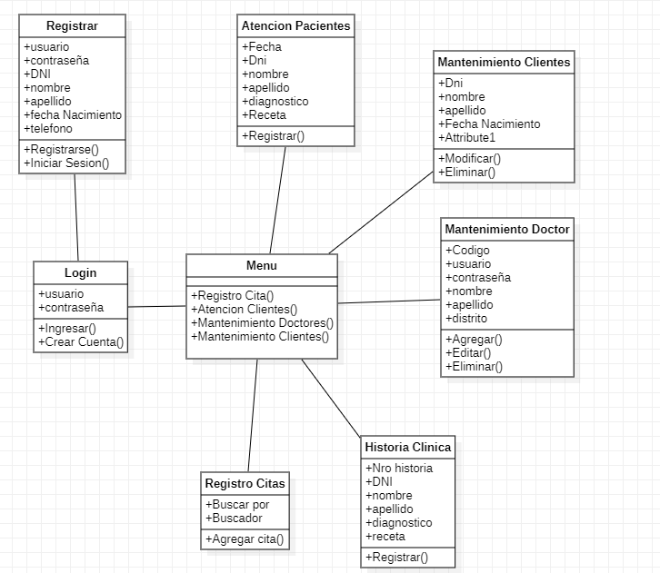

### **2.1.2 DESCRIPCIÓN DE LA BASE DE DATOS Y TABLAS**

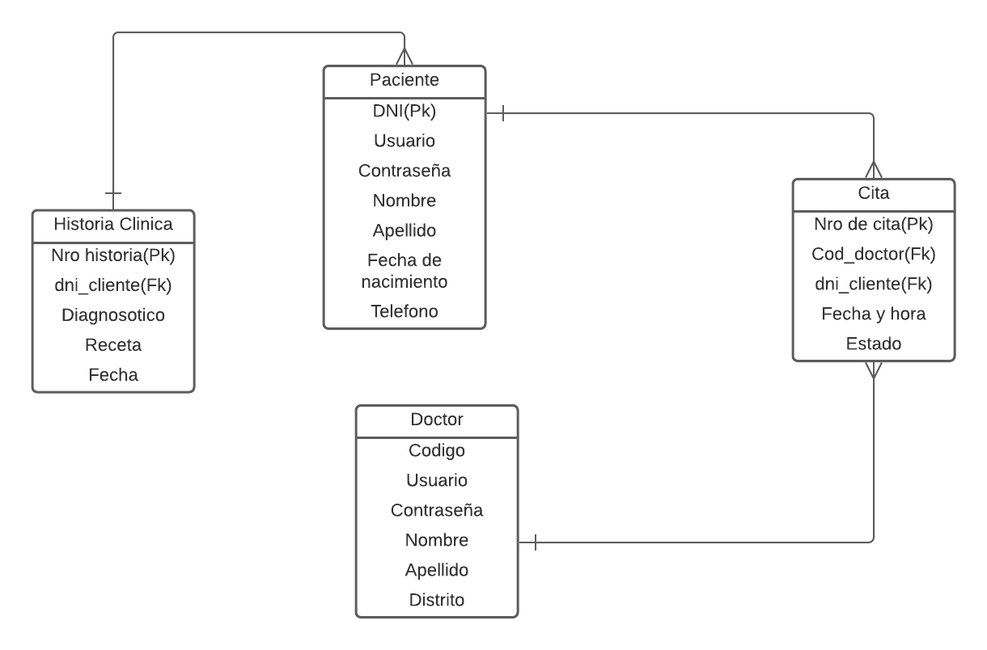

### **2.1.3 LÓGICA DE LA APLICACIÓN**

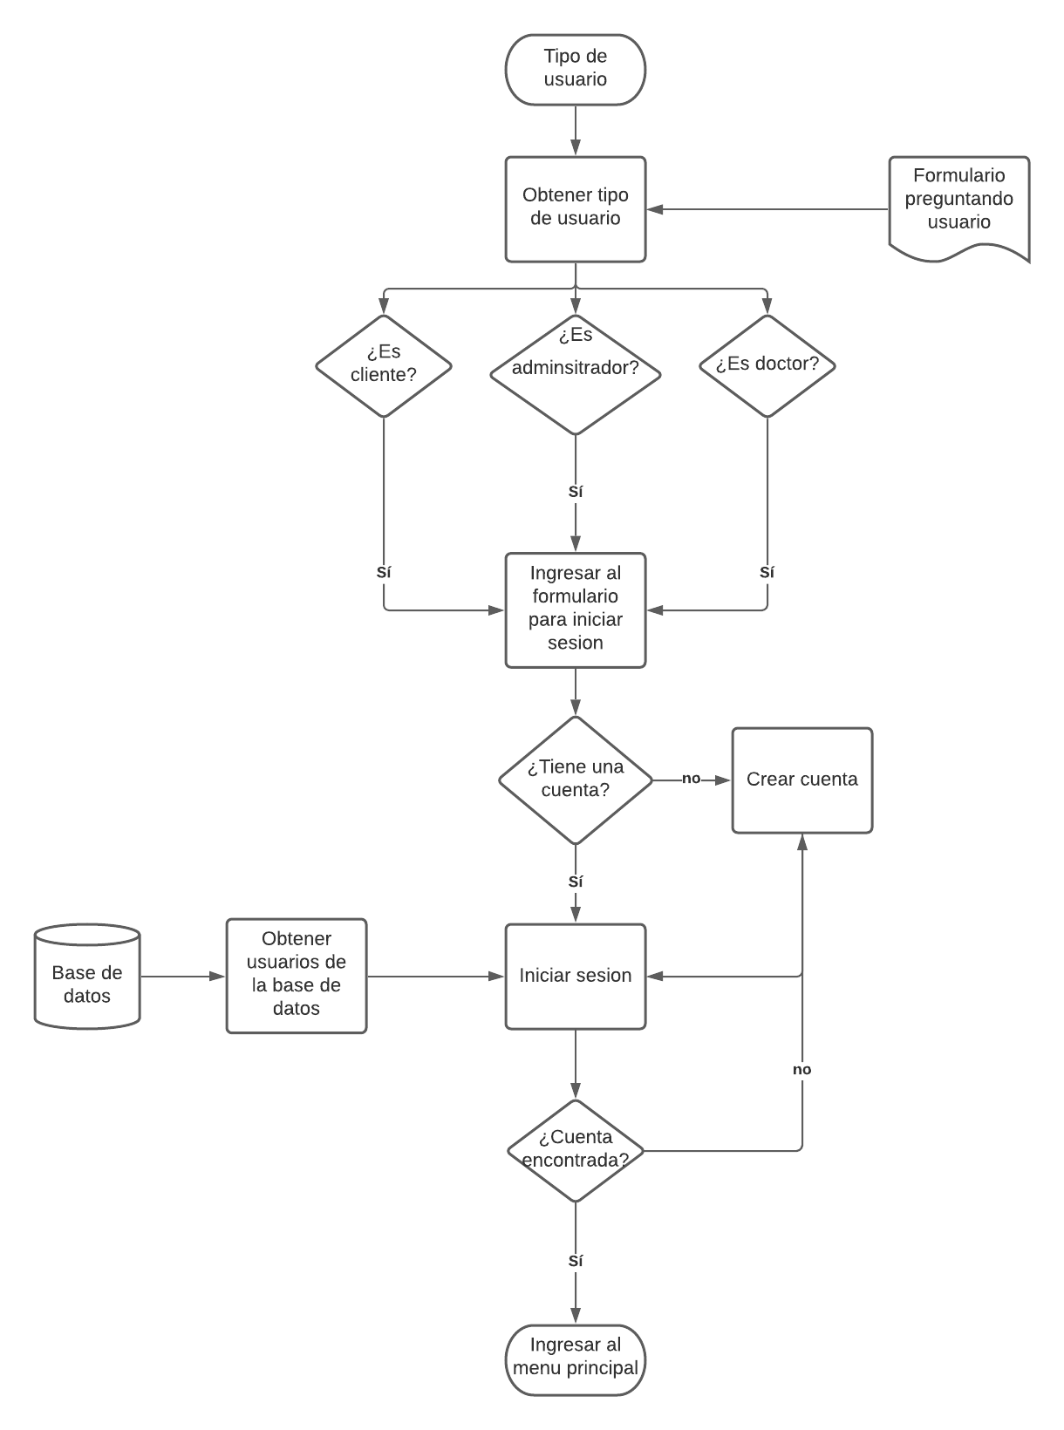

# **3. Conclusiones**

* Se implemento un Login para que las personas puedan acceder con su propia cuenta a la reservación de citas.
* Se implemento unos formularios para que el administrador pueda gestión a los clientes, doctores y citas.

# **4. Recomendaciones**

* Se recomienda iniciar una capacitación a los doctores y al administrador para poder utilizar la aplicación de manera eficiente.
* Dar seguimiento al uso de los doctores, para visualizar los errores de la aplicación y posteriormente solucionar dichos errores

# **Bibliografía**

|  |  |
| --- | --- |
| [1] | tutorialspoint, Sqlite Java Tutorial. |
| [2] | U. d. E. S. F. d. I. y. A. E. d. I. e. Sistemas, «Introducción al manejo de Bases de Datos con SQLite,» El Salvador. |